Biểu 17
Công khai cam kết chất lượng đào tạo của cơ sở giáo dục đại học
TT | Nội dung | Trình độ đào tạo
 |  | Tiến sĩ | Thạc sĩ
- Điều kiện đăng kí tuyển sinh, các chính sách, hoạt động hỗ trợ học tập, sinh hoạt cho người học
 | Điều kiện đăng kí tuyển sinh | - Về văn bằng:  a) Có bằng thạc sỹ phù hợp với chuyên ngành đăng ký dự tuyển, hoặc  b) Có bằng tốt nghiệp đại học hệ chính quy loại giỏi trở lên, phù hợp với chuyên ngành đăng ký dự tuyển.  - Bài báo/công trình khoa học  Là tác giả 01 bài báo hoặc báo cáo liên quan đến lĩnh vực dự định nghiên cứu đăng trên tạp chí khoa học hoặc kỷ yếu hội nghị, hội thảo khoa học chuyên ngành có phản biện trong thời hạn 03 năm (36 tháng) tính đến ngày đăng ký dự tuyển.  - Ngoại ngữ:  + Người dự tuyển là công dân Việt Nam phải có một trong những văn bằng, chứng chỉ minh chứng về năng lực ngoại ngữ sau:  a) Bằng tốt nghiệp đại học hoặc bằng thạc sĩ do cơ sở đào tạo nước ngoài cấp cho người học toàn thời gian ở nước ngoài mà ngôn ngữ sử dụng trong quá trình học tập là tiếng Anh hoặc tiếng nước ngoài khác;  b) Bằng tốt nghiệp đại học các ngành ngôn ngữ nước ngoài do các cơ sở đào tạo của Việt Nam cấp;  c) Chứng chỉ tiếng Anh TOEFL iBT từ 45 trở lên hoặc Chứng chỉ IELTS (Academic Test) từ 5.0 trở lên do một tổ chức khảo thí được quốc tế và Việt Nam công nhận cấp trong thời hạn 02 năm (24 tháng) tính đến ngày đăng ký dự tuyển;  d) Người dự tuyển đáp ứng quy định tại điểm a khoản này khi ngôn ngữ sử dụng trong thời gian học tập không phải là tiếng Anh; hoặc đáp ứng quy định tại điểm b khoản này khi có bằng tốt nghiệp đại học ngành ngôn ngữ nước ngoài không phải là tiếng Anh; hoặc có các chứng chỉ tiếng nước ngoài khác tiếng Anh ở trình độ tương đương (quy định tại Phụ lục II của Quy chế tuyển sinh và đào tạo trình độ tiến sĩ) theo quy định tại điểm c khoản này do một tổ chức khảo thí được quốc tế và Việt Nam công nhận cấp trong thời hạn 02 năm (24 tháng) tính đến ngày đăng ký dự tuyển thì phải có khả năng giao tiếp được bằng tiếng Anh trong chuyên môn (có thể diễn đạt những vấn đề thuộc lĩnh vực chuyên môn cho người khác hiểu bằng tiếng Anh và hiểu được người khác trình bày những vấn đề chuyên môn bằng tiếng Anh).  + Người dự tuyển là công dân nước ngoài phải có trình độ tiếng Việt tối thiểu từ Bậc 4 trở lên theo Khung năng lực tiếng Việt dùng cho người nước ngoài hoặc đáp ứng yêu cầu về ngoại ngữ theo quy định cụ thể của trường Đại học Lâm nghiệp.  - Thư giới thiệu:  Người tham gia dự tuyển cần có ít nhất 01 thư giới thiệu của nhà khoa học có chức danh giáo sư, phó giáo sư hoặc có học vị tiến sĩ khoa học, tiến sĩ đã tham gia hoạt động chuyên môn với người dự tuyển và am hiểu lĩnh vực mà người dự tuyển dự định nghiên cứu.  - Về đề cương nghiên cứu:  Đề cương nghiên cứu gồm những nội dung chính: Tên đề tài hoặc định hướng nghiên cứu; Lý do lựa chọn đề tài nghiên cứu; Mục tiêu nghiên cứu; Nội dung nghiên cứu; Phương pháp nghiên cứu; Kết quả dự kiến; Kế hoạch thực hiện; Tài liệu tham khảo. Đề xuất người hướng dẫn (mỗi nghiên cứu sinh có tối đa 02 người hướng dẫn; ít nhất phải có một người là giảng viên, nghiên cứu viên cơ hữu của Trường Đại học Lâm nghiệp). | - Đã tốt nghiệp đại học ngành đúng, ngành phù hợp với ngành đăng ký dự thi đào tạo trình độ thạc sĩ.  - Đã tốt nghiệp đại học ngành gần với ngành đăng ký dự thi đào tạo trình độ thạc sĩ.  - Đã tốt nghiệp ngành khác.  - Văn bằng đại học do cơ sở giáo dục nước ngoài cấp phải thực hiện thủ tục công nhận theo quy định hiện hành.
 | Các chính sách, hoạt động hỗ trợ học tập, sinh hoạt cho người học | - Nghiên cứu sinh được cấp mã số, thẻ học viên  - Chương trình đào tạo được cập nhật, có tóm tắt học phần, đề cương chi tiết học phần được công bố trên website Trường.  -Tài liệu chuyên ngành và có liên quan phong phú tại Thư viện trường và văn phòng các bộ môn.  - Phòng máy tính nối mạng, hệ thống wifi.  - Phòng thí nghiệm có trang thiết bị đầy đủ, đồng bộ và hiện đại đáp ứng yêu cầu học tập chuyên sâu  - Được tạo điều kiện tham gia hội thảo khoa học và chuyên đề | - Học viên được cấp mã số học viên, thẻ học viên  - Chương trình đào tạo được cập nhật, có tóm tắt học phần, đề cương chi tiết học phần được công bố trên website  - Phòng học đúng chuẩn và được trang bị các phương tiện giảng dạy theo phương pháp mới  - Tài liệu chuyên ngành và có liên quan phong phú tại Thư viện trường và văn phòng các bộ môn.  - Phòng máy tính nối mạng, hệ thống wifi.  - Phòng thí nghiệm có trang thiết bị đầy đủ, đồng bộ và hiện đại đáp ứng yêu cầu học tập chuyên sâu
- Kết quả đạt được và chương trình đào tạo
STT | Nội dung | Trình độ
 |  | Tiến sĩ chuyên ngành Điều tra – Quy hoạch | Thạc sĩ chuyên ngành Lâm học
III | Mục tiêu kiến thức, kỹ năng, thái độ và trình độ ngoại ngữ đạt được | Kiến thức: Đào tạo những nhà khoa học có trình độ cao về lý thuyết về chuyên ngành Điều tra – Quy hoạch và năng lực thực hành phù hợp; nghiên cứu sinh phải có các bài báo phù hợp với chuyên ngành đăng trên các tạp chí khoa học uy tín trong hoặc ngoài nước.  Kỹ năng: Khả năng nghiên cứu độc lập, sáng tạo, khả năng phân tích phát hiện và giải quyết được những vấn đề mới có ý nghĩa về khoa học và hướng dẫn nghiên cứu khoa học. Hoàn thành luận án tiến sĩ có nội dung phát hiện những cái mới, đóng góp vào tri thức chung của nhân loại, luận án đưa ra được những điểm mới chưa từng được công bố.  Ngoại ngữ: Nghiên cứu sinh tốt nghiệp cần có ngoại ngữ tương đương cấp độ B2 hoặc bậc 4/6 của Khung tham khảo châu Âu chung hoặc tương đương. | Kiến thức: Đào tạo những nhà khoa học có trình độ cao về lý thuyết về chuyên ngành Điều tra – Quy hoạch và năng lực thực hành phù hợp  Kỹ năng: Khả năng nghiên cứu độc lập, sáng tạo.  Ngoại ngữ: Học viên khi tốt nghiệp cần có ngoại ngữ tương đương cấp độ B1 hoặc Khung tham khảo châu Âu chung hoặc tương đương.  Đối với các học viên trong chương trình Lâm nghiệp nhiệt đới phải có chứng chỉ tiếng Anh IELTS 5.5 trở lên hoặc tương đương.
IV | Khả năng học tập, nâng cao trình độ sau khi ra trường | Nghiên cứu sinh có thể tham gia các chương trình nghiên cứu sau tiến sĩ trong và ngoài nước về lĩnh vực Điều tra và Quy hoạch rừng, Lâm học nhiệt đới, Khoa học Lâm nghiệp, Sinh thái rừng, Quản lý rừng bền vững và Chứng chỉ rừng.
V | Vị trí làm sau khi tốt nghiệp | - Cán bộ kỹ thuật và cán bộ quản lý ở các đơn vị có liên quan đến quản lý, bảo vệ và phát triển tài nguyên rừng.  - Cán bộ kỹ thuật và quản lý ở các Sở Khoa học- Công nghệ, Tài nguyên – Môi trường, Nông nghiệp và Phát triển Nông thôn  - Giảng viên, nghiên cứu sau tiến sĩ ở các viện nghiên cứu, trường đại học, cao đẳng, trung học chuyên nghiệp.  - Cán bộ nghiên cứu ở các viện nghiên cứu | - Cán bộ kỹ thuật và cán bộ quản lý ở các đơn vị có liên quan đến quản lý, bảo vệ và phát triển tài nguyên rừng.  - Cán bộ kỹ thuật và quản lý ở các Sở Khoa học- Công nghệ, Tài nguyên – Môi trường, Nông nghiệp và Phát triển Nông thôn  - Giảng viên ở các viện nghiên cứu, trường đại học, cao đẳng, trung học chuyên nghiệp.  - Cán bộ nghiên cứu ở các viện nghiên cứu
VI | Chương trình đào tạo mà nhà trường thực hiện | - Chương trình đào tạo đạt tiêu chuẩn và đúng quy định của Bộ Giáo dục và Đào tạo  - Các nội dung học đáp ứng được nhu cầu của xã hội đảm bảo nghiên cứu sinh có kiến thức vững vàng khi ra trường  - Trong quá trình học các học phần sẽ được gắn kết với thực hành để đảm bảo nghiên cứu sinh có thể ứng dụng các kiến thức đã học vào thực tế.  - Chương trình đào tạo được cập nhật với kiến thức hiện đại của thế giới để nghiên cứu sinh có thể hòa nhập và tham gia các nghiên cứu hay dự án quốc tế.  - Nghiên cứu sinh có cơ hội được tham khảo các tài liệu, tham gia Hội thảo, sinh hoạt học thuật và trao đổi với các chuyên gia nước ngoài bằng tiếng Anh.  - Chương trình đào tạo công bố tại địa chỉ  http://www.vnuf.edu.vn/documents/4400543/4593993/TS%20-%20%C4%90i%E1%BB%81u%20tra%20v%C3%A0%20quy%20ho%E1%BA%A1ch%20r%E1%BB%ABng.pdf | - Chương trình đào tạo đạt tiêu chuẩn và đúng quy định của Bộ Giáo dục và Đào tạo  - Các nội dung học đáp ứng được nhu cầu của xã hội đảm bảo học viên có kiến thức vững vàng khi ra trường  - Chương trình đào tạo được cập nhật với kiến thức hiện đại của thế giới để học viên có thể hòa nhập và tham gia các nghiên cứu hay dự án quốc tế.  - Học viên có cơ hội được tham khảo các tài liệu, tham gia hội thảo, sinh hoạt học thuật và trao đổi với các chuyên gia nước ngoài bằng tiếng Anh.  - Chương trình đào tạo công bố tại địa chỉ  http://vnuf.edu.vn/documents/4400543/4592350/1.%20LAM%20HOC.pdf
 |  | Tiến sĩ chuyên ngành Lâm sinh
III | Mục tiêu kiến thức, kỹ năng, thái độ và trình độ ngoại ngữ đạt được | Kiến thức: Đào tạo những nhà khoa học có trình độ cao về lý thuyết về chuyên ngành Lâm sinh và năng lực thực hành phù hợp; nghiên cứu sinh phải có các bài báo phù hợp với chuyên ngành đăng trên các tạp chí khoa học uy tín trong hoặc ngoài nước.  Kỹ năng: Khả năng nghiên cứu độc lập, sáng tạo, khả năng phân tích phát hiện và giải quyết được những vấn đề mới có ý nghĩa về khoa học và hướng dẫn nghiên cứu khoa học. Hoàn thành luận án tiến sĩ có nội dung phát hiện những cái mới, đóng góp vào tri thức chung của nhân loại, luận án đưa ra được những điểm mới chưa từng được công bố.  Ngoại ngữ: Nghiên cứu sinh tốt nghiệp cần có ngoại ngữ tương đương cấp độ B2 hoặc bậc 4/6 của Khung tham khảo Châu Âu chung hoặc tương đương.
IV | Khả năng học tập, nâng cao trình độ sau khi ra trường | Nghiên cứu sinh có thể tham gia các chương trình nghiên cứu sau tiến sĩ trong và ngoài nước về lĩnh vực Lâm sinh như Sinh thái rừng, Trồng rừng, Kỹ thuật lâm sinh, Thâm canh rừng, Rừng phòng hộ, Lâm học nhiệt đới, Khoa học lâm nghiệp, Biến đổi khí hậu và Các bon rừng, Quản lý rừng bền vững và Chứng chỉ rừng.
V | Vị trí làm sau khi tốt nghiệp | - Cán bộ kỹ thuật và cán bộ quản lý ở các đơn vị, doanh nghiệp có liên quan đến quản lý, bảo vệ và phát triển tài nguyên rừng.  - Cán bộ kỹ thuật và quản lý ở các Sở Khoa học- Công nghệ, Tài nguyên – Môi trường, Nông nghiệp và Phát triển Nông thôn  - Giảng viên, nghiên cứu sau tiến sĩ ở các viện nghiên cứu, trường đại học, cao đẳng, trung học chuyên nghiệp.  - Cán bộ nghiên cứu ở các viện nghiên cứu
VI | Chương trình đào tạo mà nhà trường thực hiện | - Chương trình đào tạo đạt tiêu chuẩn và đúng quy định của Bộ Giáo dục và Đào tạo  - Các nội dung học đáp ứng được nhu cầu của xã hội đảm bảo nghiên cứu sinh có kiến thức vững vàng khi ra trường  - Trong quá trình học các học phần sẽ được gắn kết với thực hành để đảm bảo nghiên cứu sinh có thể ứng dụng các kiến thức đã học vào thực tế.  - Chương trình đào tạo được cập nhật với kiến thức hiện đại của thế giới để nghiên cứu sinh có thể hòa nhập và tham gia các nghiên cứu hay dự án quốc tế.  - Nghiên cứu sinh có cơ hội được tham khảo các tài liệu, tham gia hội thảo, sinh hoạt học thuật và trao đổi với các chuyên gia nước ngoài bằng tiếng Anh.  - Chương trình đào tạo công bố tại địa chỉ  http://www.vnuf.edu.vn/documents/4400543/4593993/TS%20-%20L%C3%A2m%20sinh.pdf

CHƯƠNG TRÌNH ĐÀO TẠO CÁC HỌC PHẦN TRÌNH ĐỘ THẠC SĨ
Chuyên ngành: Điều tra và Quy hoạch rừng
Mã số: 62 62 0208
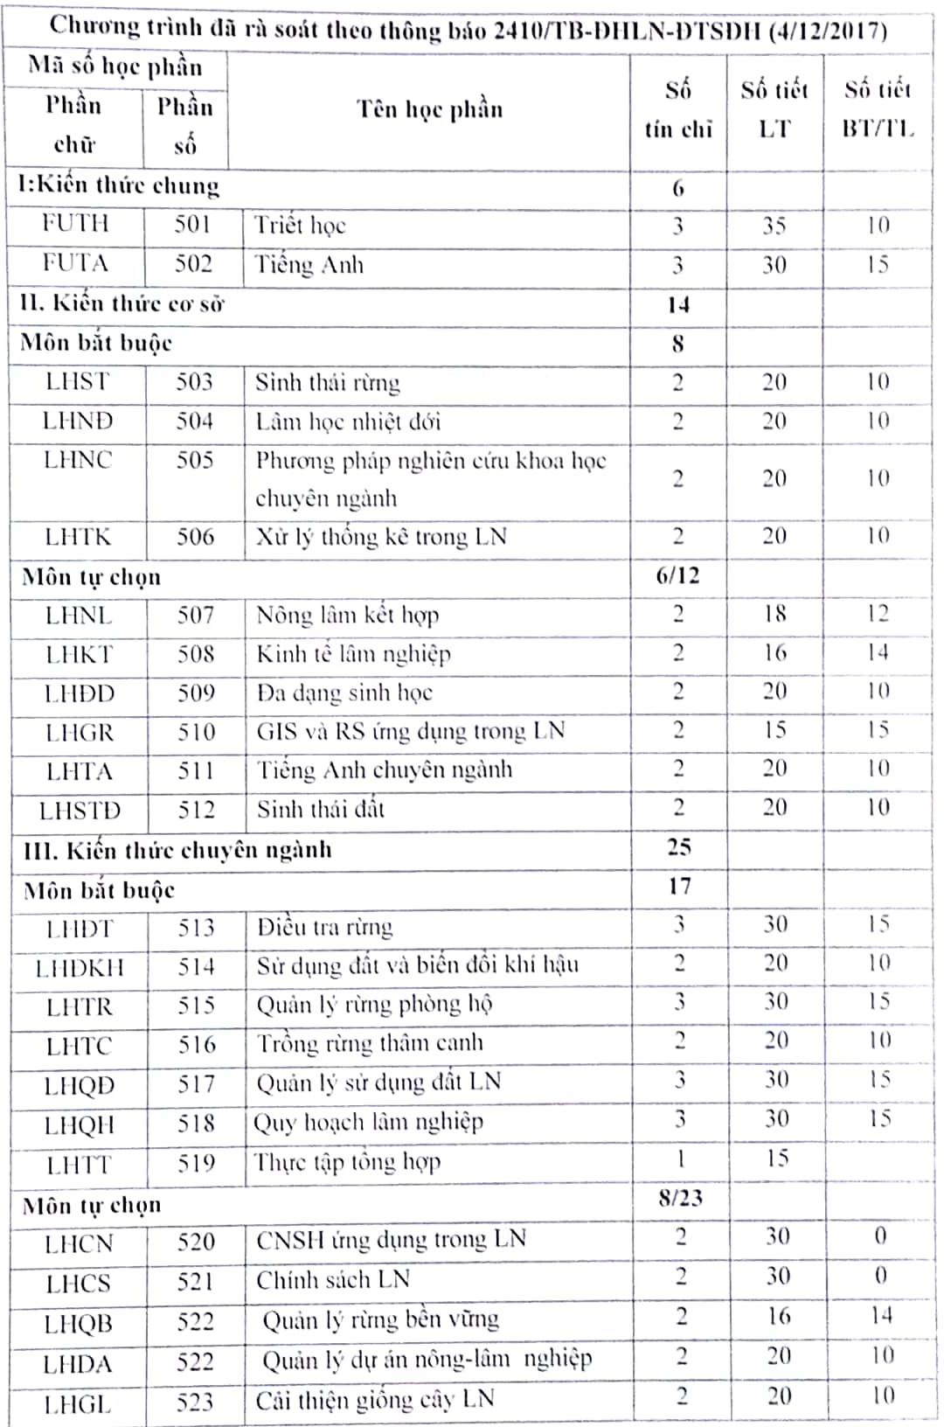
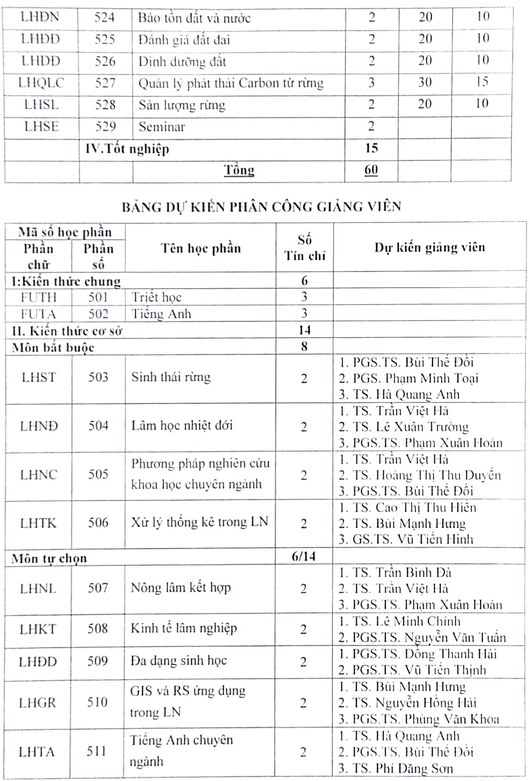
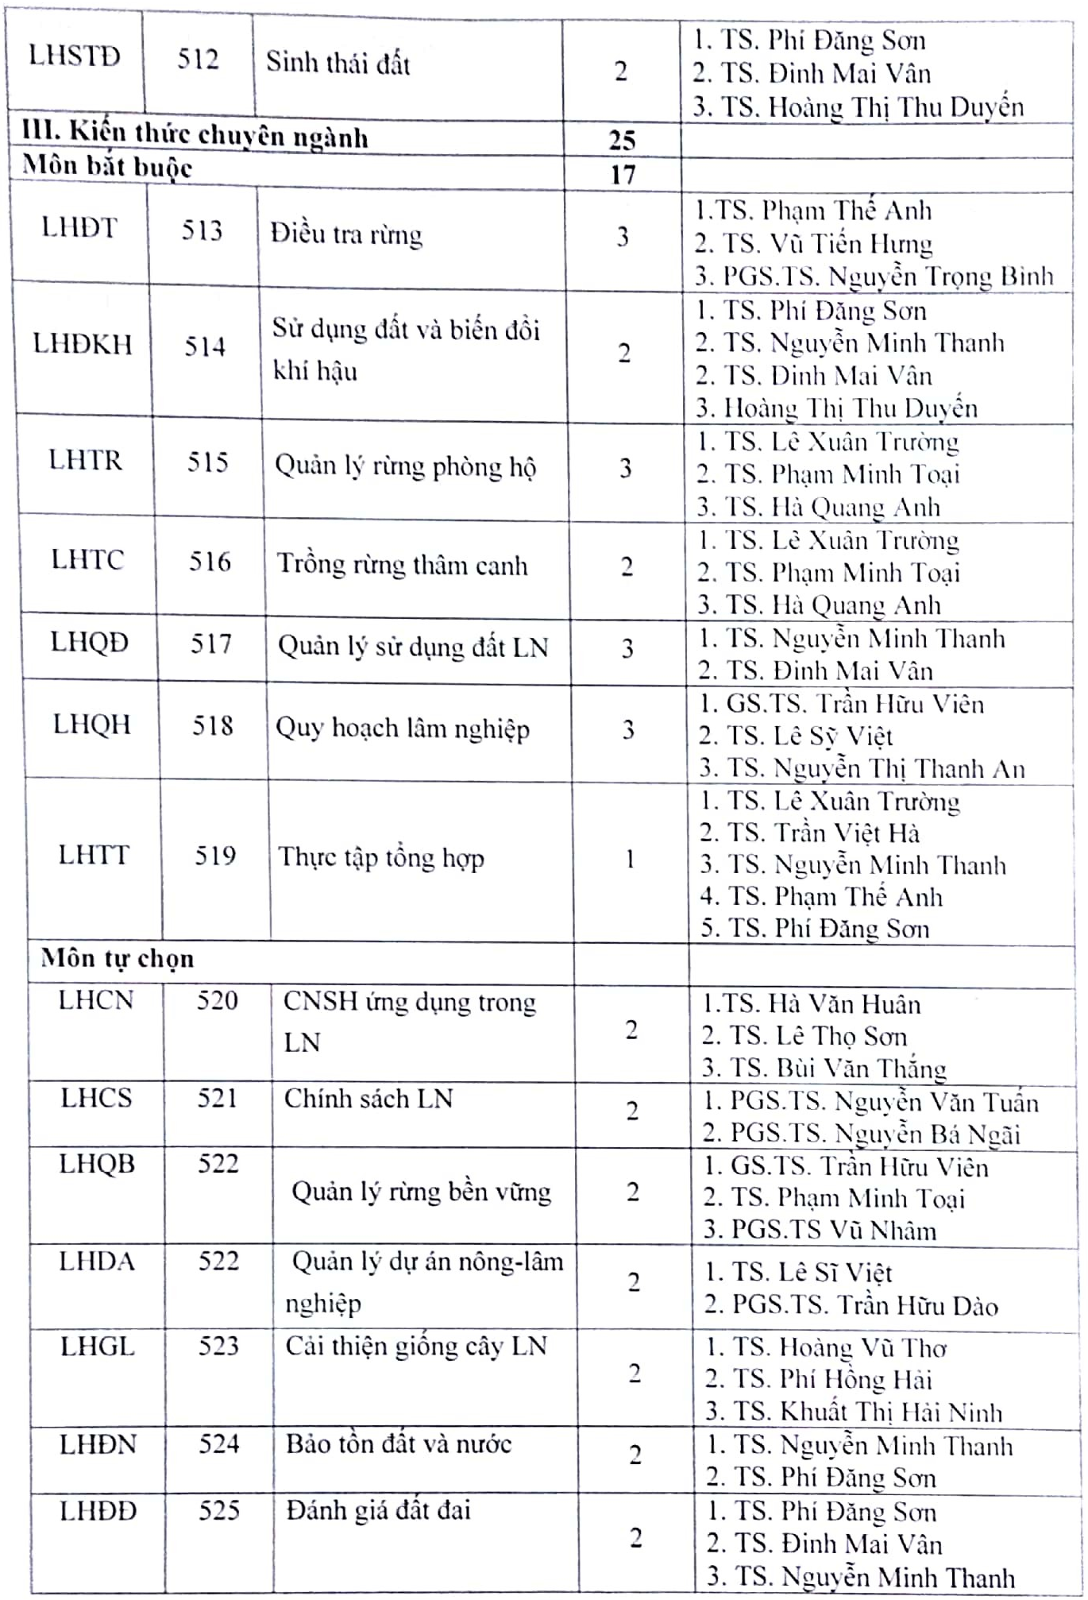
CHƯƠNG TRÌNH ĐÀO TẠO THẠC SĨ CHUYÊN NGÀNH LÂM HỌC BẰNG TIẾNG ANH
Mã số học phần |  | Tên học phần | Đề xuất giảng viên giảng dạy
Phần chữ | Phần số
A - Phần kiến thức chung
IFPH | 501 | Triết học  Philosophy
B - Phần kiến thức cơ sở
B1 - Các học phần bắt buộc
IFFE | 502 | Sinh thái rừng và lâm sinh nhiệt đới  Tropical Forest Ecology and Silviculture | 1. PGS. TS. Bùi Thế Đồi  2. TS. Trần Việt Hà  3. PGS. TS. Phạm Minh Toại  4. GS. TS. Ralp Mitoehner
IFCB | 504 | Bảo tồn đa dạng sinh học và quản lý rừng đặc dụng  Biodiversity Conservation and Protected Area Management | 1. PGS. TS. Đồng Thanh Hải  2. PGS. TS. Vũ Tiến Thịnh  3. PGS. TS. Hoàng Văn Sâm
IFSA | 523 | Xử lý thống kê trong lâm nghiệp  Statistical Data Analysis in Forestry | 1. TS. Bùi Mạnh Hưng  2. TS. Cao Thị Thu Hiền
B2 – Các học phần tự chọn
IFRM | 503 | Phương pháp nghiên cứu khoa học chuyên ngành  Research Methods for Sciences | 1. TS. Đào Thị Hoa Hồng  2. TS. Bùi Mạnh Hưng  3. TS. Đinh Mai Vân
IFRS | 516 | Viễn thám và GIS  Remote Sensing and GIS | 1. TS. Bùi Mạnh Hưng  2. PGS. TS. Trần Quang Bảo  3. PGS. TS. Nguyễn Hải Hòa
IFTI | 506 | Cải thiện giống cây rừng và Ứng dụng công nghệ sinh học  Forest Tree Improvement and Biotechnology | 1. TS. Đỗ Quang Trung  2. TS. Phí Hồng Hải  3. TS. Nguyễn Đức Kiên  4. TS. Hà Thị Bích Hồng  5. PGS. TS. Thavrak Houn (RUA)
IFFM | 509 | Quản lý dự án lâm nghiệp  Forestry Project Management | 1. TS. Lê Đình Hải  2. PGS. TS. Trần Thị Thu Hà  3. TS. Đào Thị Hoa Hồng  4. TS. Simone Pfeiffer
IFWM | 521 | Quản lý lưu vực  Watershed Management | 1. PGS. TS. Phùng Văn Khoa  2. PGS. TS. Bùi Xuân Dũng
IFFC | 520 | Rừng và biến đổi khí hậu  Forest and Climate Change | 1. PGS. TS. Nguyễn Hải Hòa  2. TS. Đinh Mai Vân  3. TS. Thoumthone (NUOL)
IFMK | 508 | Lâm nghiệp khu vực hạ lưu sông Mê Kông  Forest in Lower Mekong Area | 1. PGS. TS. Đỗ Anh Tuân  2. TS. Hà Quang Anh
IFCS | 524 | Seminar 1
IFCS | 525 | Seminar 2
IFCS | 526 | Seminar 3
IFCS | 518 | Intership 1 (mini project)
C - Kiến thức chuyên ngành
C1 - Các học phần bắt buộc
IFFI | 510 | Điều tra và sản lượng rừng  Forest Inventory and Yield | 1. TS. Cao Thị Thu Hiền  2. TS. Đào Thị Hoa Hồng
IFFP | 511 | Chính sách và kinh tế Lâm nghiệp  Forest Policy and Economics | 1. PGS. TS. Trần Thị Thu Hà  2. PGS. TS. Đỗ Anh Tuân  3. TS. Kaisone Phengsola
IFIP | 512 | Trồng rừng thâm canh  Plantation management in the Tropics | 1. PGS. TS. Lê Xuân Trường  2. PGS. TS. Phạm Minh Toại
C2 – Các học phần tự chọn
IFCM | 514 | Truyền thông và quản lý xung đột  Communication and Conflict Management | 1. PGS. TS. Trần Thị Thu Hà  2. TS. Hem Chanrithy (RUA)
IFAG | 513 | Nông lâm kết hợp  Agroforestry | 1. TS. Trần Bình Đà  2. PGS. TS. Von Monin (RUA)
IFSF | 515 | Quản lý rừng bền vững và chứng chỉ rừng  Subtainable Forest Management and Forest Certification | 1. PGS. TS. Phạm Minh Tọai  2. PGS. TS. Đỗ Anh Tuân  3. TS. Hà Quang Anh
IFFW | 517 | Sử dụng rừng và chế biến gỗ  Forest Utilization and Wood Processing | 1. PGS. TS. Lê Xuân Phương  2. TS. Trịnh Hiền Mai  3. TS. Phan Duy Hưng  4. TS. LaDramy (NOUL)
 |  | Quản lý đất và dinh dưỡng  Soil and nutrient management | 1. TS. Hoàng Thị Thu Duyến  2. TS. Đinh Mai Vân
IFLP | 522 | Quản lý sử dụng đất  Land Use Management | 1. TS. Hoàng Thị Thu Duyến  2. TS. Đinh Mai Vân
 |  | Lâm sản ngoài gỗ  Non-timber forest products | 1. TS. Đào Thị Hoa Hồng  2. PGS. TS. Lê Xuân Trường  3. PGS. TS. Bùi Thế Đồi
IFCS | 527 | Seminar 4
IFCS | 528 | Semianr 5
IFCS | 529 | Seminar 6
IFCS | 530 | Intership 2 (mini project)
 |  | Các môn học trao đổi tại nước ngoài
D - Luận văn tốt nghiệp
Tổng cộng

DANH MỤC NGÀNH ĐÚNG, NGÀNH PHÙ HỢP, NGÀNH GẦN
(Để xét điều kiện thi tuyển sinh trình độ thạc sỹ Lâm học)
TT | Mã số | Tên chuyên ngành | Ghi chú
I | Danh mục các ngành đúng, ngành phù hợp
1 | D620201 | Lâm nghiệp
2 | D620205 | Lâm sinh
II | Danh sách các ngành gần (hiện đang được đào tạo tại trường ĐHLN)
1 | D620211 | Quản lý tài nguyên rừng
2 | D850211 | Quản lý đất đai
3 | D420201 | Công nghệ sinh học
4 | D620202 | Lâm nghiệp đô thị
5 | D620102 | Khuyến nông
6 | D440301 | Khoa học môi trường
7 | D850101 | Quản lý tài nguyên thiên nhiên (CT chuẩn)
III | Danh sách các ngành gần (Đã được đào tạo trong những năm trước đây và các trường ngoài)
1 |  | Quản lý bảo vệ tài nguyên rừng | Tên ngành cũ
2 |  | Quản lý tài nguyên rừng và môi trường | Tên ngành cũ
3 | 52420202 | Kỹ thuật sinh học
4 | 52420203 | Sinh học ứng dụng
5 | 52440206 | Khoa học đất
6 | 52620101 | Nông nghiệp
7 | 52620109 | Nông học
8 | 52620110 | Khoa học cây trồng
9 | 52620112 | Bảo vệ thực vật
10 | 52620116 | Phát triển nông thôn
11 | 52850101 | Quản lý tài nguyên và môi trường
12 |  | Lâm nghiệp xã hội | Tên ngành cũ
13 |  | Kỹ thuật lâm sinh | Tên ngành cũ
14 |  | Lâm sinh tổng hợp | Tên ngành cũ
15 |  | Lâm học | Tên ngành cũ

CHƯƠNG TRÌNH ĐÀO TẠO CÁC HỌC PHẦN TRÌNH ĐỘ TIẾN SỸ
Chuyên ngành: Điều tra và Quy hoạch rừng
Mã số: 62 62 0208
Cấu trúc kiến thức của chương trình đào tạo
CHƯƠNG TRÌNH ĐÀO TẠO CÁC HỌC PHẦN TRÌNH ĐỘ TIẾN SỸ
Chuyên ngành: Lâm sinh
Mã số: 62 62 0208
Cấu trúc kiến thức của chương trình đào tạo

